MARCELO CASTRO DOS SANTOS
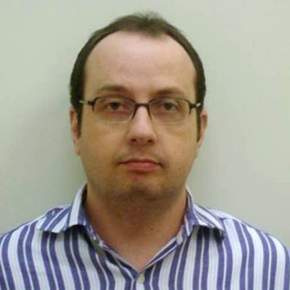
Av. Padre Cacique, 46/302, Praia de Belas
90810-240 – Porto Alegre-RS
marcelo.casts@gmail.com
(51) 9442-9195
_______________________________________________________________________
OBJETIVO: Oportunidade na área jurídica ou administrativa.
_______________________________________________________________________

DADOS PESSOAIS:
- Estado Civil: Casado
- Data de Nascimento: 14/10/1970
- Nacionalidade: Brasileira
______________________________________________________________________

ESCOLARIDADE:
- Especialização em Direito do Trabalho, Universidade Castelo Branco, 2009
- Superior Completo, formação em Ciências Sociais e Jurídicas, Universidade Federal de Pelotas, 2005
______________________________________________________________________

EXPERIÊNCIA PROFISSIONAL

- Empresa: Universidade Federal de Pelotas
- Período: 9 anos
- Cargo: Auxiliar Administrativo

- Empresa: Tribunal Regional do Trabalho
- Período: 11 anos
- Cargo: Técnico – Área Administrativa
______________________________________________________________________
CURSOS:
Microsoft Office, Libre Office, Internet

